Sistemas Frontais

1 - Introdução

Uma massa de ar, possuindo determinada distribuição de temperatura e umidade, desloca-se de sua região-fonte na direção de outra área, onde encontra uma segunda massa de ar, de características bem diferentes. Que poderá acontecer quando as duas massas se colocam uma frente à outra?
Num primeiro momento, entre elas se configura uma frente, região de fortes gradientes de temperatura e umidade, pois cada uma delas possui energia própria. É, na verdade, uma zona de separação, por isso chamada zona frontal (figura 1).
Tal zona de fortes gradientes, sendo muito fina em relação às espessuras envolvidas no processo, é também denominada superfície frontal.
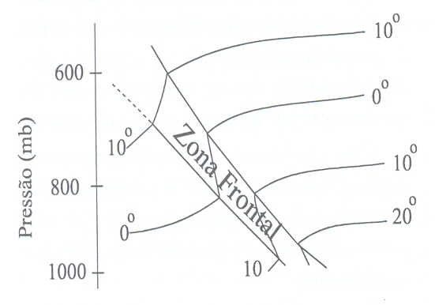

Figura 1 – Zona frontal.

A frente é, portanto, uma zona de transição (que se comporta como superfície de descontinuidade), com elevados gradientes de temperatura e umidade, entre massas de ar, cujas características térmica e de quantidade de vapor d’água são diferentes. Cada uma das massas que a constituem possui a própria circulação de ventos, de intensidade e direção que dependem do campo de pressão, constituindo-se o encontro dessas massas uma zona de convergência dos ventos nos baixos níveis, com ascensão do ar quente sobre o frio e conseqüências termodinâmicas, até a mistura das massas e a dissolução da frente.
Costuma-se mais comumente chamar de frente é a interseção da superfície frontal com o nível da superfície. Essa interseção é que se representa nas cartas sinóticas. Devido ao fato de as duas massas de ar se movimentarem independentemente, cada uma delas alterará a outra, de modo que a interação de ambas promove a formação característica de uma onda, razão por que Bowditch (1977) usa a expressão onda frontal. As isóbaras, antes paralelas às frentes, sofrem distorção no início da formação da onda (figura 2 e figura 3).
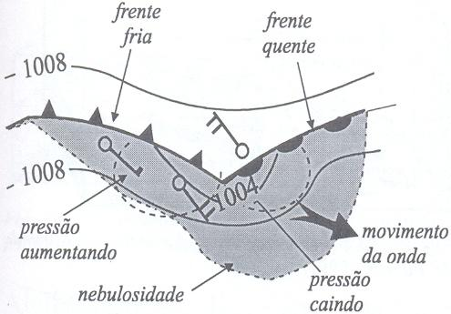

Figura 2 – Início da formação da onda frontal.
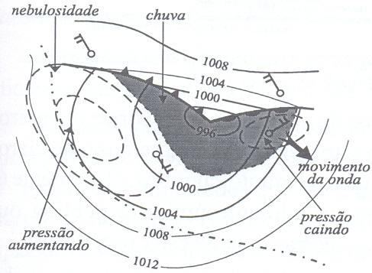

Figura 3 – Sistema frontal desenvolvido.

A frente ou um conjunto de frentes a que se chama de sistema frontal é levado pela circulação geral; em latitudes médias, com os oestes, segue para leste, desvia-se para sudeste e finalmente para sul, no HS. Na região em que o ar quente substitui o frio, vai a frente quente; naquela em que o ar frio levanta o quente e o substitui, está a frente fria. Esta, mais rápida que a primeira, deverá alcançá-la, iniciando o processo de oclusão.

2 - Classificação das Frentes

As frentes basicamente se classificam, de acordo com as características térmicas da massa de ar que as seguem, em quentes e frias.
As frentes frias tendem a se deslocar no sentido pólo-equador, enquanto as frentes quentes migram no sentido oposto. Na discussão que se segue os termos pré-frontal e pósfrontal são relativos à direção do deslocamento da frente à superfície. Assim a massa de ar invasora é denominada pós-frontal.

2.1 - Frente Quente

A passagem de uma frente quente, por um determinado local da superfície, acarreta a substituição de ar frio por ar quente.
A superfície frontal quente se estende, na mesma direção do deslocamento da massa de ar quente, situando-se, portanto, por cima do ar frio pré-frontal (figura 4). Este, justaposto à superfície terrestre e tendendo à estabilidade, oferece maior resistência ao deslocamento, justificando a menor velocidade da frente quente em relação à fria. Simultaneamente, a presença de um centro ciclônico desencadeia movimentos ascendentes e, sendo o ar quente menos denso, tende a elevar-se ao longo da superfície frontal quente, movendo-se por cima do ar frio.
A inclinação das superfícies frontais quentes é da ordem de 1:150 a 1:250.
Nas cartas meteorológicas uma frente quente é indicada por uma linha contendo semicírculos, voltados para o lado em que se dá o avanço da massa de ar quente. A cor vermelha é usada para traçar essa linha, quando se adota a representação policromática.
No ramo quente do sistema, isto é, na frente quente, o ar quente tende a subir sobre o ar frio que ele está deslocando e a produzir um enorme sistema de nuvens: à medida que a frente se aproxima, as estratiformes, de tipos cirros, cirro-estratos, altoestratos (associados ou não a alto-cúmulos), nimbo-estratos e estratos e as cúmulonimbos (quando a frente é de ar instável).
Devido, em parte, ao deslocamento do ar frio pelo ar quente, mais leve, a pressão cai. A largura do sistema de nuvens pode ser de mais de 600 Km e o comprimento maior que 1200 Km. As dimensões, inclusive a altura, dependem de grau de umidade, estabilidade, temperatura e velocidade vertical. Como o aclive é suave e para a frente do movimento, a parte superior da superfície frontal quente pode estar muitas centenas de milhas à frente da porção da superfície. A tendência de pressão, intensidade e sentido da mudança da pressão atmosférica entre observações sucessivas, indica uma aproximação do sistema.
Durante a passagem da frente quente, a temperatura aumenta, o vento ronda no sentido anti-horário (no HS) e a chuva pára. Pode chuviscar a partir das nuvens nimbo-estratos ou estratos de nível baixo ou ocorrer nevoeiro algum tempo depois da ronda do vento. No setor quente o céu é geralmente claro ou parcialmente nublado, com nuvens cúmulos ou estrato-cúmulos. O ar quente é usualmente úmido e neblina ou cerração pode estar presente (figura 4).
Admitem-se duas espécies de frente quente: a de ar estável e a de ar instável.
Diz-se que uma frente quente é de ar estável quando o ar quente e o ar frio envolvidos são estáveis. A tendência de tal tipo de frente é ser constituída de nuvens estáveis, portanto estratiformes: cirros, cirro-estratos, alto-estratos, nimbo-estratos e estratos (figura 5). A precipitação associada costuma ser intensa no início da ascensão do ar, apesar das gotas pequenas, mas decrescente, até cessar, com os cirros relativamente secos a cerca de 6000 m. A chuva quente no ar frio e estável adiante da frente pode causar nevoeiro frontal.
Se o ar quente em ascensão for instável, tem-se uma frente quente de ar instável. Além das nuvens estratiformes, aparecem outras, cumuliformes, particularmente o cúmulo-nimbos que, de forte desenvolvimento vertical, deverá produzir tempestades, adiante da frente (figura 6).
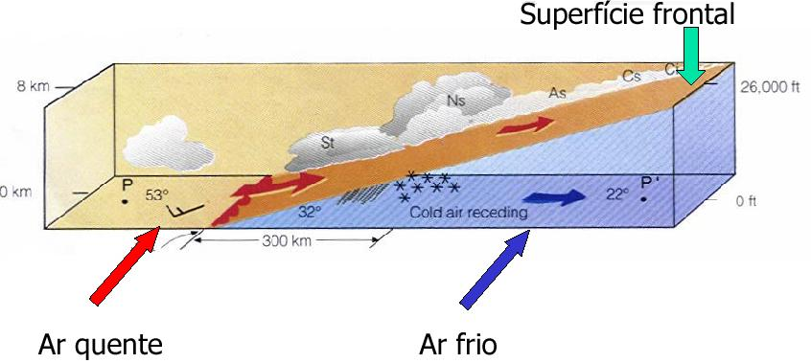

Figura 4 – Frente quente.

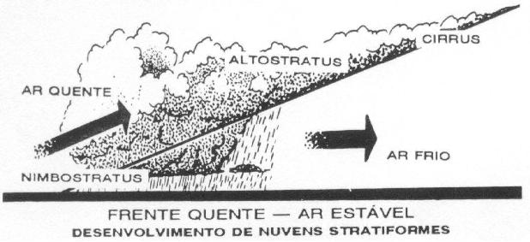

Figura 5 – Frente quente de ar estável

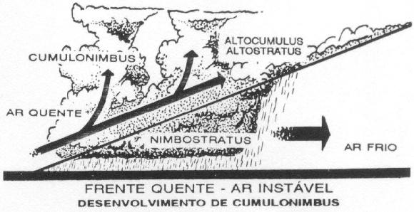

Figura 6 – Frente quente de ar instável.

2.2 - Frente Fria

Uma frente é dita fria quando sua passagem por um determinado local da superfície terrestre provoca a substituição do ar quente que ali existia por ar frio. Assim, a massa de ar pré-frontal é quente e a massa de ar pós-frontal é fria (figura 7). De vez que o ar frio é mais denso, a superfície frontal fria se estende para traz, por sobre o ar frio invasor (que tende a permanecer justaposto à superfície terrestre), apresentando-se com uma inclinação da ordem de 1:50 a 1:100.
Nas cartas meteorológicas as frentes frias são indicadas por uma linha, contendo a base de triângulos equiláteros, convenientemente espaçados, cujos vértices apontam na direção do deslocamento. Se a representação usada na elaboração da carta for policromática, a frente fria será desenhada na cor azul.
Dois são seus tipos principais: de deslocamento rápido e de deslocamento lento.
O primeiro se caracteriza por movimento descendente acima e abaixo da superfície frontal e movimento ascendente do ar adiante da frente.
Quando possui ar instável, a frente produz trovoadas quase contínuas ao longo dela própria e trovoadas e aguaceiros adiante, formando linhas de instabilidade. A região de tempestades que lhe é associada tem, tipicamente, 20 a 50 km de largura e de algumas centenas a 2000 km de extensão. Tais formações ocorrem quando os ventos acima da superfície frontal fria estão se movendo na mesma direção da frente. Com ar estável, ocorre uma extensa cobertura de nuvens adiante da frente, promovendo chuva generalizada.
A nebulosidade predominante em ambas as espécies de desenvolvimento rápido é a cumuliforme, até mais ou menos 150 km adiante da frente, que costuma ser uma faixa extensa e contínua de cúmulo-nimbos, muitos deles com bigornas, as quais deixarão um rastro de cirros característico. Após a passagem, geralmente ocorre turbulência, com ventos de rajada na superfície.

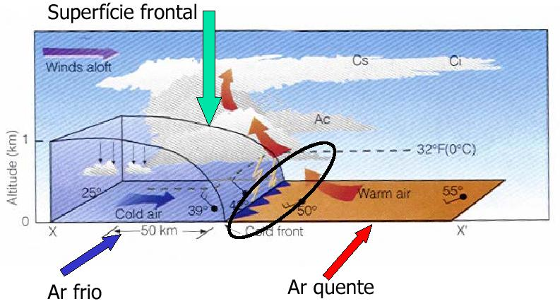

Figura 7 – Frente fria.

A frente fria de deslocamento lento se distingue pela ascensão do ar quente, ao longo da superfície frontal. Esse tipo também possui duas espécies, a de ar estável e a de ar instável (figura 8). Na de ar estável, desenvolve-se, na extensão da frente, um sistema de nuvens alto-estratos e nimbo-estratos. A precipitação se dará atrás da massa fria, logo após a passagem da frente. Pode ocorrer a formação de nevoeiro frontal. Sendo de ar instável, novamente se observará a predominância de nuvens convectivas, principalmente cúmulo-nimbos, aumentando a freqüência de trovoadas.
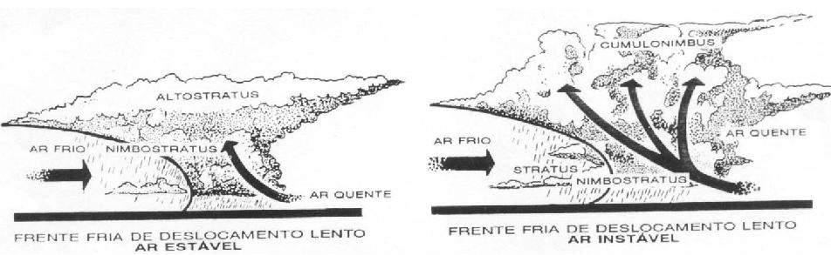
Figura 8 – Frentes frias de deslocamento lento: de ar estável e de ar instável.

Antes da passagem da frente fria, pode ocorrer alguma precipitação ou até, eventualmente, trovoada. Aparecem, primeiro, nuvens alto-cúmulos ou alto-estratos e nimbo-estratos, antes dos grandes cúmulo-nimbos. Haverá intensificação dos ventos e queda de pressão barométrica, com temperatura estável ou com ligeiro dec1ínio, durante a chuva pré-frontal.
Quando passa a frente fria, mais escarpada e de movimento mais rápido, o vento ronda no sentido anti-horário (no HS), a temperatura cai rapidamente e ocorrem, com freqüência, breves e por vezes violentos aguaceiros, acompanhados por trovões e relâmpagos. A nebulosidade predominante é a cumuliforme, marcando presença os cúmulo-nimbos, muitos com bigorna de cirros, acompanhados ou não de alto-estratos. A frente fria costuma coincidir com uma linha de mudança de vento bem definida (linha ao longo da qual o vento ronda abruptamente de norte ou noroeste para sul ou sudoeste-no HS). No mar, uma série de breves aguaceiros acompanhados de ventos fortes e variáveis pode ocorrer ao longo da frente ou a uma distância de até 200 milhas adiante. Estes aguaceiros podem ser chamados borrascas, tempestades ou pancadas de chuva. Os termos, em uso náutico, podem ser aplicados a qualquer mau tempo local severo acompanhado de ventos violentos, precipitação, trovões e relâmpagos.
Depois que passa a frente fria, pode ainda ocorrer chuva torrencial, com ventos tempestuosos, mas logo a pressão começa a aumentar e o tempo fica limpo, com a dissolução da nebulosidade: restarão talvez alto-estratos e alto-cúmulos e, eventualmente, alguns cúmulos, os quais, pouco a pouco, poderão desaparecer.

2.3 – Frente Oclusa

A densidade do ar frio (procedente do pólo), sendo maior que a do ar quente (oriundo da zona tropical), o obriga a se manter justaposto à superfície, se opondo ao movimento ascendente imposto pela circulação ciclônica inerente ao centro de baixa pressão presente (ciclone extra-tropical). O deslocamento do ar frio, em direção à zona tropical, portanto, deverá fazer-se por sob o ar quente pré-frontal da frente fria, atuando a superfície frontal fria como se fosse uma cunha. Por outro lado, o ar quente procedente dos trópicos é menos denso e tende a se deslocar em direção ao pólo fluindo por sobre o ar frio pré-frontal da frente quente). É claro que, o movimento ascendente do ar quente decorre da ação do próprio centro de baixa pressão. O ar quente parece usar a superfície frontal quente como uma rampa, elevando-se lentamente ao longo dela. Isso explica porque a velocidade da frente quente é normalmente menor que a da frente fria. Possuindo maior velocidade de deslocamento, a frente fria acaba por alcançar a frente quente. Passando por sob o ar quente, a frente fria acaba por provocar o desaparecimento do setor quente à superfície. Esse fenômeno é conhecido como oclusão (figuras 9 e 10).
Há dois tipos de oclusão. Para distinguí-las é suficiente comparar a densidade do ar pós-frontal da frente fria com a do ar pré-frontal da frente quente. Ar pós-frontal é aquele que invade a área considerada, depois da passagem da frente; ar pré-frontal é o que existe numa região antes da passagem de uma frente.
A frente que desaparece da superfície é dita oclusa. As frentes oclusas permanecem em atividade, por algum tempo, deslocando-se acima da superfície terrestre.
Quando o ar pós-frontal da frente fria é mais frio que o ar pré-frontal da frente quente (figura 10), a oclusão é dita do tipo frio. Nesse caso, o ar mais frio (pós-frontal da frente fria) mantém-se à superfície e, portanto, persiste ali a frente fria original.
No outro caso, o ar pós-frontal da frente fria é mais quente que o ar pré-frontal da frente quente (figura 9). Então, é a frente fria original que acaba por desaparecer da superfície. Este fenômeno é referido como oclusão do tipo quente.
Qualquer que seja a espécie de frente oclusa, o tipo de nebulosidade observado será a combinação da que se obtém em cada uma das frentes que a constituem: nuvens estratiformes, provenientes do setor quente, e cumuliformes, provenientes do setor frio. A precipitação acontecerá em ambos os lados da frente oclusa.
Quando o ar quente é substituído pelo ar frio, a pressão aumenta, num processo de enchimento. Isto costuma ocorrer poucos dias depois da oclusão. Finalmente, resta uma baixa fria, ou, simplesmente, um sistema de baixa pressão dentro do qual se detecta pequeno ou nenhum gradiente de temperatura e umidade.

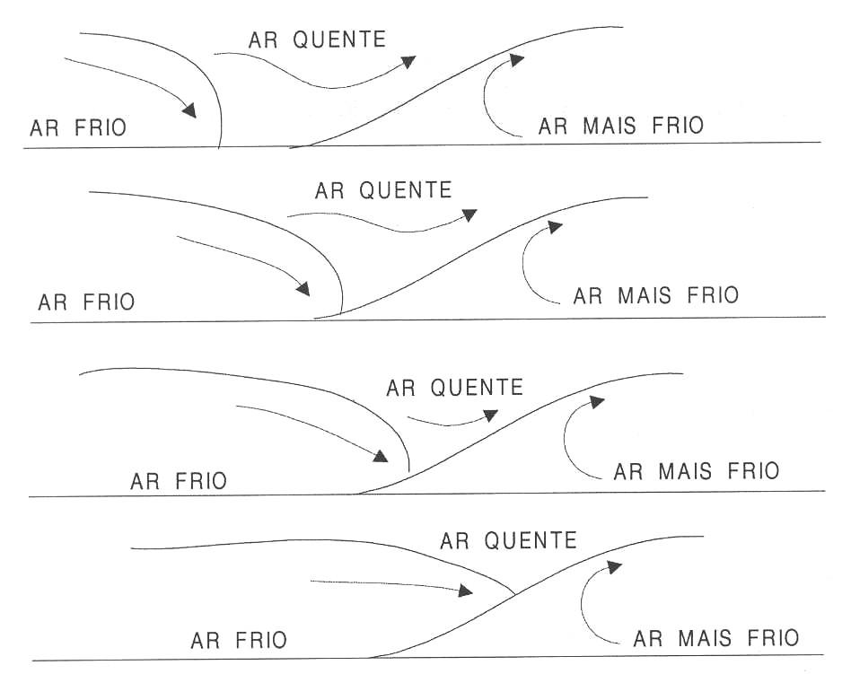

Figura 9 – Oclusão de frente quente.
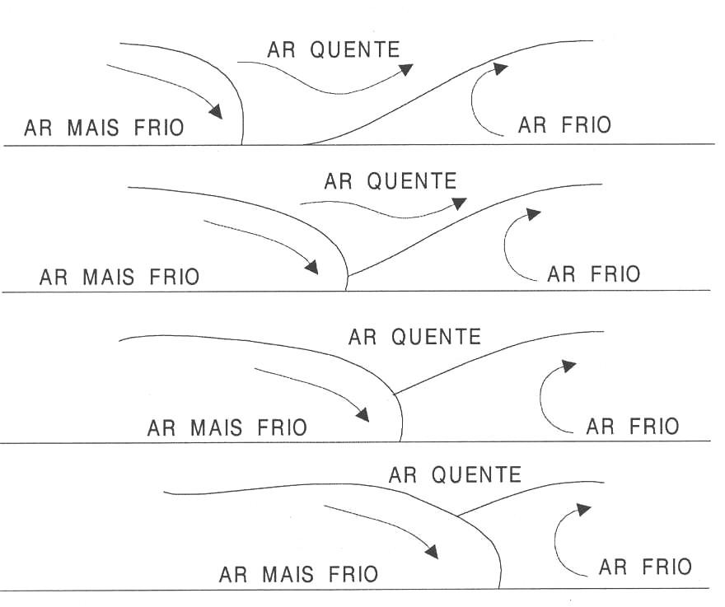

Figura 10 – Oclusão de frente fria.

2.4 – Frente estacionária

Um quarto tipo de frente é a estacionária. Diz-se que uma frente se encontra em tal situação quando seu deslocamento é mínimo, por algum tempo, que pode chegar a três ou mais dias. Pela própria dinâmica das frentes, o setor frio não é o mais suscetível de tomar-se estacionário. No entanto, em situações de bloqueio promovido pelo anticiclone subtropical do Atlântico Sul contra a dissipação do sistema frontal, pode-se ter frente estacionária, se ela for alimentada por uma massa suficientemente fria.
Nas camadas frontais, o gradiente horizontal de temperatura é forte e o vento aumenta em altitude. Um cizalhamento vertical caracteriza as massas de ar, particularmente no ar quente. Tal cizalhamento conduz a um máximo de velocidade de corrente na faixa entre 300 e 200 hPa, abaixo da tropopausa média. Nessa altura e em latitudes médias correspondentes à circulação dos ventos predominantes de oeste, está situada a corrente de jato, sistema ondular de escala planetária que, no HS, apresenta número de onda três a quatro (figura 11).
Três cavados desse sistema ondular se definem a sotavento da América do Sul, da África e da Austrália, pela conservação da vorticidade potencial. Um quarto cavado pode aparecer no Pacífico Leste, na vasta região marítima a sudoeste do continente sul-americano. A corrente de jato polar conduz os sistemas frontais que se formam na região extratropical, entre a massa de ar polar marítima ou a polar marítima modificada e o braço oeste da tropical marítima, proveniente da área equatorial.
Além dessa primeira e mais importante corrente de jato, uma outra, a corrente de jato subtropical, conduz a frente subtropical, formada em altitude entre os ramos descendentes das células de Hadley e Ferrel.
Esse tipo de frente, embora só apareça em determinadas regiões (normalmente a costa leste dos continentes), é geograficamente mais permanente que a frente polar e se caracteriza por um forte cizalhamento vertical na alta troposfera. O jato subtropical é, de fato, um fenômeno importante em ambos os hemisférios, especialmente no inverno.

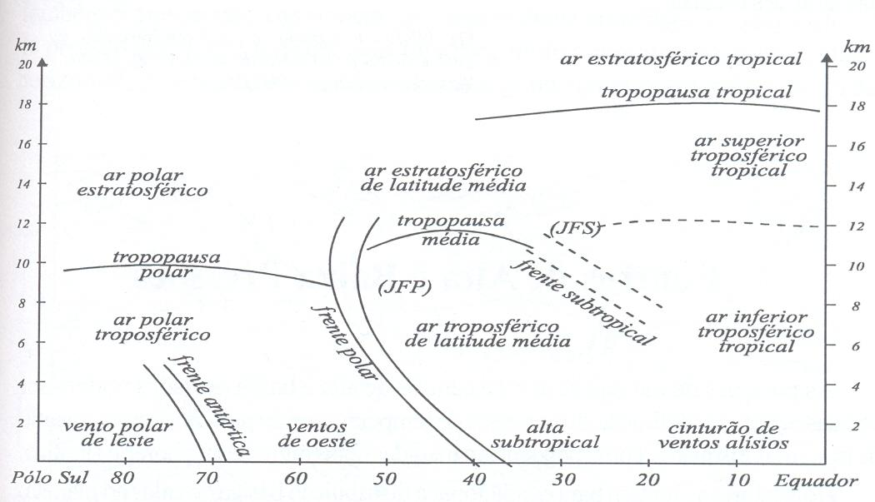

Figura 11 – Esquema de frentes e correntes de jato, para o HS.

O jato polar que sustenta o sistema frontal é definido como uma corrente relativamente estreita de ventos muito intensos, cercada de correntes mais lentas observada geralmente na região dos oestes acima da baixa troposfera e, em muitos casos, atingindo a máxima intensidade próximo à tropopausa.
O jato polar, portanto, se situa no núcleo (core) das correntes de direção zonal, aproximadamente em torno dos 200 hPa, com máxima intensidade em relação aos ventos predominantes de oeste, das latitudes médias.

3 – Informações adicionais sobre as frentes

Frentes Frias

A frente fria representa uma zona onde ar polar frio, seco e estável está substituindo ar subtropical quente, úmido e instável. A frente é desenhada como uma linha contínua azul com os triângulos ao longo da frente mostrando a direção do seu
movimento.
Os seguintes critérios são utilizados para localizar uma frente num mapa de tempo à superfície:
1. acentuadas mudanças de temperatura numa distância relativamente curta
2. mudanças no conteúdo da umidade atmosférica (como mostradas pelas marcadas alterações no ponto de orvalho)
3. mudanças na direção do vento
4. a pressão e alterações de pressão
5. nuvens e padrões de precipitação
Há um mudança do vento de noroeste adiante da frente para sudoeste atrás dela. Note que cada isóbara faz uma dobra quando cruza a frente, formando uma região alongada de baixa pressão – um cavado – que é responsável pela mudança do vento. Já que os ventos de superfície normalmente sopram através das isóbara em direção à baixa pressão, nós encontramos ventos com uma componente de norte à frente da frente e ventos com uma componente de sul atrás dela.
Como a frente fria é uma cavado de baixa pressão, mudanças acentuadas na pressão podem ser significantes na localização da posição da frente. Um fato importante a ser lembrado é que a pressão mais baixa comumente ocorre exatamente quando a frente passa pela estação. Note que, ao passo em que você se move em direção à frente, a pressão cai e que, ao passo em que você se move para longe dela, a pressão sobe. As nuvens e os padrões de precipitação são melhor percebidos numa visão lateral da frente ao longo da linha X-X’ (Figura 7). Nós podemos ver a partir da Figura 7 que, na frente, o ar frio e denso age como uma cunha sob o ar quente, forçando-o para cima. Quando o ar úmido e instável ascende, ele condensa numa série de nuvens cumuliformes. Ventos intensos de oeste em altos níveis sopram os delicados cristais de gelo (que se formam no topo dos cumulonimbus) sob a forma de cirrustratus (Cs) e cirrus (Ci). Estas nuvens normalmente aparecem bem na vanguarda de uma frente que se aproxima. Na frente em si, uma banda relativamente estreita de trovoadas (Cb) produzem pancadas intensas e rajadas de vento. Atrás da frente, o ar resfria-se rapidamente. (Note como o nível de congelamento desce quando se cruza a frente.) Os ventos mudam de noroeste para sudoeste, a pressão sobe e a precipitação cessa. Ao passo em que o ar se resseca, o céu clareia, exceto por uns poucos persistentes cumulus de bom tempo.
Observe que a borda dianteira da frente é muito inclinada. A acentuada inclinação é devida à fricção, que reduz a velocidade do fluxo de ar perto do solo. O ar superior segue em frente, abaulando a superfície frontal. Se nós pudéssemos caminhar de onde a frente toca a superfície para dentro do ar frio atrás dela por uma distância de 50 quilômetros, a frente estaria a cerca de 1 quilômetro acima de nós. Assim, a inclinação da frente – a razão entre a ascensão vertical e a distância horizontal – é de 1:50. Isto é típico para uma frente fria de rápido deslocamento – aquelas que se deslocam a cerca de 25 nós (48 km/h). Numa frente fria com
deslocamento mais lento a inclinação é muito mais suave.
Com frentes de lento deslocamento, nuvens e precipitação normalmente cobrem uma extensa área atrás da frente. Quando o ar quente ascendente é estável, nuvens estratiformes, tais como o nimbustratus, tornam-se os tipos predominantes de nuvens e até mesmo nevoeiros podem se desenvolver na área chuvosa. Ocasionalmente, bem antes de uma frente de rápido deslocamento, uma linha de vigorosas pancadas e trovoadas, denominada linha de instabilidade, se desenvolve paralelamente e na dianteira da frente que avança.

Frentes Quentes

Na Figura 4, uma frente quente está traçada ao longo da linha vermelha contínua que vai do ponto C ao D. A direção do movimento frontal é dada pelos semi-círculos, os quais apontam para o ar frio. A velocidade média de uma frente quente é de cerca de 10 nós (18 km/h), ou cerca de metade da de uma frente fria. Durante o dia, quando ocorre mistura de ambos os lados da frente, seu movimento pode ser muito mais rápido. Frentes quentes freqüentemente se deslocam numa série de rápidos saltos, os quais ficam evidentes em mapas de tempo sucessivos. Quando a borda dianteira de uma ente quente em superfície passa por uma estação, o vento muda, a temperatura sobe e as condições de tempo como um todo melhoram.
Observe na figura 4 que o ar mais quente e menos denso eleva-se por sobre o ar mais frio e mais denso da superfície. Esta subida do ar mais quente por sobre o ar mais frio, denominado recobrimento, produz nuvens e precipitação muito à frente da região de separação frontal à superfície. A frente quente que separa as duas massas de ar tem uma inclinação média de aproximadamente 1:150, apesar de ela poder ser tão suave quanto 1:300 – uma forma bastante mais inclinada do que a de uma típica frente fria. Suponha que estejamos parados na posição marcada com um P’ na figura 4. Note que nós estamos a mais de 1200 km (750 mi) adiante da frente em superfície. Nesta posição os ventos em superfície são fracos e variáveis. O ar é frio e praticamente a única indicação de que uma frente quente está se aproximando são as altas nuvens cirrus sobre nossas cabeças. Nós sabemos que a frente está se movendo vagarosamente em nossa direção e que dentro de mais ou menos um dia ela passará pela nossa área. Suponha que, ao invés de esperar que a frente passe por nós, nós nos dirijamos para ela, observando o tempo durante o percurso.
Indo em direção à frente, nós notamos que os cirrus (Ci) gradualmente se espessam num véu fino e branco de cirrostratus (Cs) cujos cristais de gelo produzem um halo ao redor do sol. Quase que imperceptivelmente, as nuvens tornam-se mais espessas e mais baixas, virando altocumulus (Ac) e altostratus (As) através do qual o sol se mostra apenas como um mancha esmaecida contra um céu cinza e encoberto. Flocos de neve começam a cair e nós estamos ainda a 500 km (300 mi) da superfície frontal. A neve aumenta e as nuvens se espessam na forma de uma camada de nimbostratus (Ns). Os ventos se tornam intensos e viram para nordeste, enquanto a pressão lentamente cai. A cerca de 300 km (180 mi) da frente a massa de ar frio à superfície já está bastante rasa. A temperatura do ar na superfície vai ficando moderada e, ao passo em que nos aproximamos da frente, a neve fraca se transforma inicialmente em pelotas de gelo. Ela então vira chuva congelante e finalmente chuva e chuvisco quando a temperatura do ar sobe acima do congelamento. No geral, a precipitação continua leve a moderada mas cobre uma extensa área. Seguindo para ainda mais perto da frente, um ar quente e úmido se mistura com o ar frio e úmido produzindo stratus (St) esfarrapados soprados pelo vento e nevoeiro. (Por esta razão, voar nas proximidades de uma frente quente é bastante arriscado).
Finalmente, após uma viajem de mais de 1200 quilômetros, nós alcançamos a fronteira superficial da frente quente. Ao cruzarmos a frente as mudanças no tempo são perceptíveis, mas muito menos pronunciadas do que aquelas experimentadas com uma frente fria; elas se mostram mais como uma transição gradual que uma mudança brusca. No lado quente da frente, a temperatura do ar e o ponto de orvalho sobem, o vento muda de nordeste para norte ou noroeste e a pressão pára de cair. A chuva fraca termina e, exceto por uns poucos stratocumulus, o nevoeiro e as nuvens baixas desaparecem. Este cenário da aproximação de uma frente quente representa o tempo médio de uma frente quente. Em alguns casos, o tempo pode diferir deste dramaticamente. Por exemplo, se o recobrimento de ar quente é relativamente seco e estável, apenas nuvens altas e médias se formarão e nenhuma precipitação ocorrerá. Por outro lado, se o ar quente quente for relativamente úmido e instável (como é comumente o caso durante o verão) fortes pancadas podem se denvolver ao passo em que trovoadas se tornam embebidas na massa nebulosa.

Frentes Oclusas

Quando uma frente fria alcança e ultrapassa uma frente quente, a divisa frontal criada entre as duas massas de ar é denominada frente oclusa ou, simplesmente, oclusão. Num mapa de tempo da superfície ela é representada por triângulos de frente fria e semi-círculos de frente quente alternados; ambos os símbolos apontam na direção do movimento da frente. Note que o ar atrás da frente é mais frio que o ar na dianteira da frente. Este tipo é conhecido como frente oclusa fria ou oclusão fria. Vejamos como esta frente se desenvolve. O desenvolvimento de uma oclusão fria é mostrado na Figura 12. Ao longo da linha A–A’ , a frente fria vem se aproximando rapidamente da vagarosa frente quente. Ao longo da linha B–B’ a frente fria ultrapassa a frente quente e, como podemos observar na vista vertical através de C–C’, levanta tanto a frente quente quanto a massa de ar quente do chão. Quando uma frente oclusa fria se aproxima, a seqüência é similar àquela de uma frente quente, com nuvens altas baixando e se espessando em nuvens médias e baixas, com precipitação se formando muito antes da frente em superfície. Como a frente representa um cavado de baixa pressão, ventos de sudeste e queda de pressão ocorrem antes dela. A passagem da frente, entretanto, traz um tempo similar àquele da frente fria: precipitação intensa, freqüentemente na forma de pancadas, com ventos mudando para oeste ou noroeste. Após um período de tempo úmido, o céu começa a abrir, a pressão sobe e o ar fica mais frio. Os tempos mais violentos normalmente ocorrem bem onde a frente fria está ultrapassando a frente quente, no ponto de oclusão, onde os maiores contrastes de temperatura ocorrem.
Observe que o ar na dianteira da frente quente é mais frio do que o ar atrás da frente fria. Conseqüentemente, quando a frente fria alcança e ultrapassa a frente quente, o ar mais ameno e mais leve atrás da frente fria é incapaz de levantar o ar mais frio e mais pesado do chão. Como resultado disto, a frente fria monta “nas costas” da frente quente, subindo ao longo de sua inclinação. Isto produz uma frente oclusa quente ou oclusão quente. O tempo na superfície associado com uma oclusão quente é semelhante àquele de
uma frente quente. A principal diferença entre a frente oclusa quente e a fria é a localização da frente nos níveis supeiores. Numa oclusão quente, a frente fria em altos níveis precede a frente oclusa na superfície, enquanto que numa oclusão fria a frente quente superior segue a frente oclusa na superfície.
No mundo das frentes de tempo, as frentes oclusas são as inconformistas. Em nossa discussão, nós tratamos as frentes oclusas como formadas quando uma frente fria ultrapassa uma frente quente. Algumas realmente se formam desta maneira, mas outras aparentemente se formam como novas frentes, as quais se desenvolvem quando uma tempestade se intensifica numa região de ar frio após as frentes fria e quente que passaram por ali terem seguido seu caminho e se deslocado para leste. A nova frente oclusa aparece num mapa de superfície como um cavado de baixa pressão separando duas massas de ar frio.

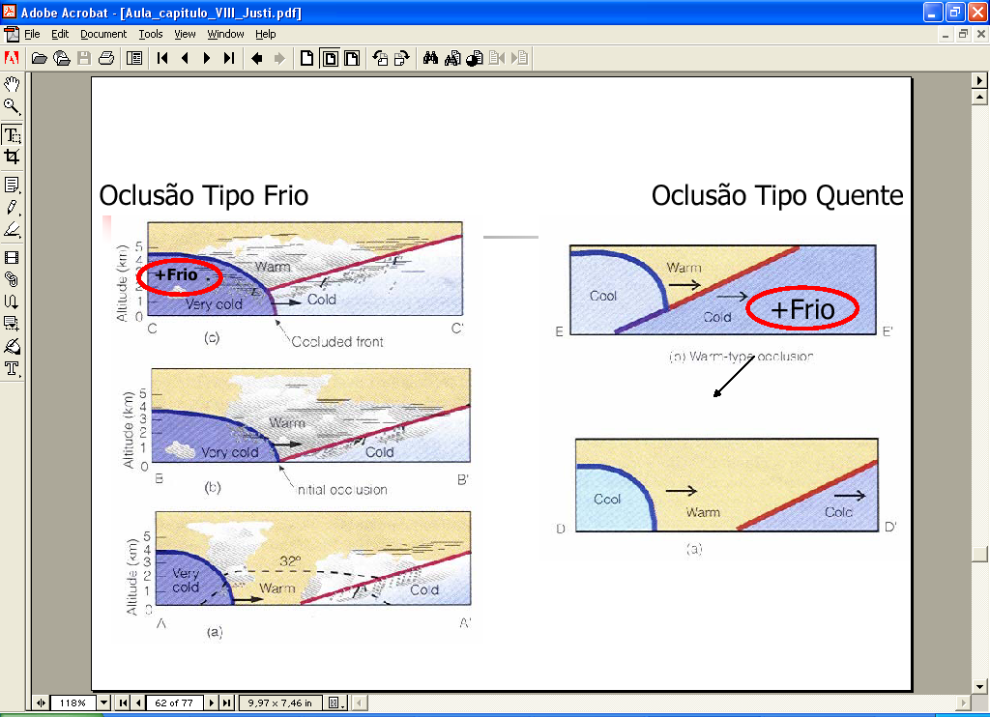
Figura 12: Frente oclusa.

Frentes estacionárias

Uma frente estacionária essencialmente não apresenta nenhum movimento. Num mapa de tempo colorido, ela é desenhada como uma linha alternante entre o vermelho e o azul. Semicírculos ficam virados para o ar mais frio na linha vermelha e triângulos apontam para o ar mais quente na linha azul. O tempo ao longo da frente é claro a parcialmente nublado, com ar muito mais frio se estendendo no seu lado leste. Como ambas as massas de ar são secas, não há precipitação. Este não é sempre o caso, contudo. Quando ar quente e úmido se ergue por sobre o ar frio, nebulosidade generalizada e chuva fraca podem cobrir uma vasta área. Se o ar quente a oeste começar a se mover e substituir o ar frio a leste, a frente não mais permanecerá estacionária; ela se tornará uma frente quente. Se, por outro lado, o ar mais frio deslizar por sobre a montanha e substituir o ar mais quente do outro lado, a frente se tornará uma frente fria.

